

**毕 业 论 文**



基于SSM的农业信息化服务平台的设计与实现

学 院：哈尔滨信息工程学院

专 业：计算机科学与技术

学生姓名：刘洋

学生学号：2019020915

指导教师：青巴图　教授

二○二三年五月

# 摘　　要

随着经济的发展，计算机技术的普及，信息技术无疑成为了影响生产力水平的重要因素，使得农业信息化成为“三农”问题的有效解决途径之一。在“金农工程”、“农村信息化示范基地建设工程”等相关政府措施的积极带动下，我国农业信息化建设的发展步伐也越来越快。在互联网技术快速发展的今天，网络早已成为人们获取和了解信息资讯的重要途径，因此，专业化服务平台的建设成为推动农业信息化体系建设的一个重要方面。

本文对国内外农业信息化的建设情况进行了详细查阅后，总结经验，扬长避短，完成了更完善的数据库建设和功能模块设计。本平台是B/S结构，采用SSM框架设计，搭配MySql数据库。交互设计以信息浏览、发布、搜索等功能为驱动，让农户可以在第一时间了解到市场动态、价格行情等关键信息，并向社会公布自己的产品信息，促进交流。

关键词：农业信息化服务平台；农业信息化；信息化服务；SSM

# **ABSTRACT**

With the development of economy and the popularization of computer technology, information technology has undoubtedly become an important factor affecting the level of productivity, making agricultural informatization one of the effective solutions to the "three rural" problem. Driven by the "Golden Agriculture Project", "Rural Informatization Demonstration Base Construction Project" and other relevant government measures, China's agricultural informatization construction is developing faster and faster. With the rapid development of Internet technology today, the network has already become an important way for people to obtain and understand information. Therefore, the construction of professional service platform has become an important aspect of promoting the construction of agricultural information system.

This paper reviews the construction of agricultural informatization at home and abroad in detail, summarizes the experience, develops the advantages and circumvents the disadvantages, and completes a more perfect database construction and functional module design. This platform is a B/S structure, designed with SSM framework and MySql database. The interactive design is driven by information browsing, publishing, searching and other functions, so that farmers can timely obtain important information such as market dynamics and price quotations, and release their product information to the outside world to promote communication.

**Key words:** Agricultural information service platform; Agricultural informatization; Information service;SSM

目　　录

摘　　要 i

**ABSTRACT** ii

第1章　绪　　论 1

1.1 研究背景和意义 1

1.2 国内外研究现状 2

1.2.1 国外现状 2

1.2.2 国内现状 4

1.3 主要技术简介 5

1.3.1 开发环境 5

1.3.2 Spring 6

1.3.2 MySQL 7

1.4 本文结构和内容 7

第2章　需求分析 9

2.1 需求概述 9

2.2 可行性分析 9

2.2.1 经济可行性分析 9

2.2.2 技术可行性分析 9

2.2.3 社会可行性分析 9

2.3 功能需求分析 10

2.3.1 功能模型 10

2.3.2 主要用例描述 11

2.4 本章小结 15

第3章　系统总体设计 16

3.1 软件开发架构设计 16

3.2 软件功能结构设计 17

3.3 数据库设计 18

3.3.1 概念结构设计 18

3.3.2 数据实体设计 18

3.3.3 逻辑结构设计 21

3.4 本章小结 23

第4章　系统详细设计与实现 24

4.1 用户管理功能的实现 24

4.2 农业信息管理功能的实现 25

4.3 农产品管理功能的实现 27

4.4 订单管理功能的实现 29

4.5 日志管理功能的实现 30

4.6 本章小结 31

第5章　系统测试 32

5.1 测试环境 32

5.2 功能测试 32

5.2.1 用户登录功能测试 32

5.2.2 农业信息功能测试 33

5.2.3 农产品管理功能测试 33

5.2.4 订单结算功能测试 34

5.2.5 订单管理功能测试 34

5.3 性能测试 35

5.4 测试结论 35

5.5 本章小结 36

结　　论 37

参考文献 38

致　　谢 39

# 第1章　绪 论

在这个系统中，我们将以网络为基础，将与之有关的问题抽取出来，并加以剖析与解决。重点是将系统中的农业信息及农产品数据的信息化处理，并且将订单的交易信息在网上进行数字化的管理，最大程度地实现了在线的交易和结算到家的服务，为农民和农产公司提供了最好的服务和最方便的使用方法。在技术方面，本课题的研究以SSM架构为主。背景数据库为保持数据而使用MySQL。

## 研究背景和意义

目前，我国农业信息化建设正处于起步阶段，发展速度较快，但与发达国家相比仍存在较大差距。据中国互联网信息中心统计数据显示：截止2014年6月底，中国网民数量为6.18亿人，互联网普及率为40.7%，其中手机网民规模达到了5.25亿人。截至2014年6月底，中国网民中农村网民占比为27.9%。相比于城市用户而言，农村居民上网人数仍然较少。中国互联网信息中心数据显示，截止到2013年底，我国手机网民数量为7.32亿，手机网民占所有网民的比例为75.8%；移动互联网用户数量为3.79亿人，占网民总数的48.7%；其中农村地区手机网民数量为7667万人，占移动互联网用户的35.1%[1]。

农业信息化是信息技术在农业领域应用的结果和体现，它不仅使农业生产、经营、管理、服务方式发生了根本性变化，也促进了农村经济和社会发展。信息化可以使农业生产更加科学化、现代化、商品化，实现农产品的精准营销，提高农产品的竞争力；可以提高农业生产的组织化程度和规模化水平，优化资源配置，促进农业结构调整和农业增产增收；可以提高农村劳动力素质和农民收入水平，为农村剩余劳动力转移提供有效途径；可以促进农村教育、医疗等公共服务体系的建设，提高公共服务水平和质量。

目前我国的农业信息化主要有以下几个方面：一是通过在一些农产品生产地区建立农业信息站（点）和计算机网络系统等形式向农民提供生产经营信息；二是通过建立数据库和多媒体网络等方式向农民提供生产经营指导、市场预测信息等；三是通过利用电子商务、网络技术、通讯技术等形式为农民提供农产品交易服务；四是通过建立农业信息网站和服务平台等方式为农民提供相关的信息服务[2]。

随着我国农业信息化建设的不断推进，农业信息化正朝着综合集成化、全面电子化、全程自动化的方向发展。

众所周知我国是一个农业大国，但因为我国存在地区之间发展差距较大的原因，许多偏远地区的农民不能及时获取有关农业的信息。近年来，随着国家对农业的投资不断加大，农业信息化的基础设施也不断完善，但由于地域广阔，很多边远地区的科技水平相对比较低；基本的网络搭建很难得到保障，更别说高水平的信息化了，将导致区域差异。为此，国家应增加对其的投资，加强对其基础设施的建设，促进其发展[3]。促进乡村信息化的发展，促进乡村信息化的发展，促进乡村信息化的发展；把综合情报服务带给农民。

本论文将立足农业信息化发展实际，依托先进的计算机硬件技术和软件技术，为农业信息化服务，建立一套软硬件结合的、完善的应急处置信息收集、信息发布、产品交易平台，平台的应用将增强农业信息化的影响范围，从而让广大的农户和农产企业得到实惠[4]。

## 1.2 国内外研究现状

### 1.2.1 国外现状

随着全球经济一体化进程的加快，农业信息化服务平台已经成为世界各国农业发展的重要组成部分。近年来，随着农业信息化研究的不断深入，越来越多的学者开始关注农业信息化服务平台的发展和研究，并取得了一系列成果。但由于各种因素的制约，目前对农业信息化服务平台研究还不够全面、系统和深入。为此，本小节结合国外有关文献资料，对国外农业信息化服务平台研究现状进行综述和分析，为我国农业信息化服务平台的发展提供借鉴[5]。

国外对农业信息化服务平台的研究主要集中在以下几个方面：1、技术支持。国外对于农业信息化服务平台的技术支持主要集中在数据库技术、网络技术、电子商务技术等方面，并且这些方面的研究多以信息服务系统的形式进行。2、硬件支持。硬件支持是指政府、科研机构、农业企业等在农业信息化服务平台的建设中提供必要的设备支持。

3、网络支持。网络支持是指为农业信息化服务平台提供必要的网络资源，例如网络宽带、服务器等。

国外关于农业信息化服务平台的研究为我国农业信息化建设提供了借鉴和启示，对于我国来说，要想更好地推进农业信息化建设，就需要注重对农业信息化服务平台的研究，积极开发适合我国国情的农业信息化服务平台。

美国在农业信息化服务平台的建设中主要以信息服务系统的形式进行，同时，美国还注重农业信息资源的开发与整合，将数据库、电子商务和农业信息技术进行有机结合，实现农业信息资源的共享和利用[5]。

日本在农业信息化服务平台的建设中注重开发面向不同群体的农业信息化服务平台，日本针对农民和农业企业设计了不同类型的农业信息化服务平台，主要包括面向农民的农业信息服务平台和面向农业企业的信息服务平台。

澳大利亚在农业信息化建设中注重开发综合性、多功能、跨区域的农业信息化服务平台，澳大利亚将信息化技术融入到了农产品流通与加工领域中，针对不同地区，开发了相应类型的农产品流通与加工信息服务平台。

美国在农业信息化建设中注重开发面向不同群体的农业信息服务系统，美国注重开发面向农民的信息服务系统，美国为了实现农业信息化服务平台的功能与性能，开发了多个不同类型的农业信息化服务系统。

总之，国外对于农业信息化服务平台的研究已经较为成熟和完善，这些研究为我国提供了有益参考。但是我国目前还存在一些不足之处：①在系统构建方面，由于受到经费、技术等多方面因素限制，我国在系统构建方面还存在一定不足；②在技术支持方面，我国对于农产品流通与加工领域中信息化技术支持还不够完善；③在网络支持方面，我国对于农村网络资源建设与整合还不够完善。因此在未来一段时间内我国应该加强对我国农业信息化建设的研究，开发出适合我国国情的、功能齐全的农产品流通与加工信息服务系统[6]。

 西方发达国家在农业生产上的水平比较高，并且有一个共同特性，就是农业信息化交易系统发展水平相对较高。当前，在国外，许多国家的信息网络及信息技术都已经进入了普及覆盖阶段。各种信息技术不但在城市，甚至在农村也基本达到全覆盖。国外的农业信息系统建设从最基本的农村道路和地理地形出发，在国家的宏观调控下得到完善和发展，无论是农户个体还是农产企业都具备自己的生产经营核算系统，农资管理系统，协会销售管理系统，甚至可以在政府网站上实现企业税务管理。很多国家的农业信息化交易系统是对外免费开放的，并组织农业科研机构和各类行业协会两种渠道，对自身研发的和统计的农业信息资源进行对外发布。同时积极开展电子商务业务，线上发布，线上交易，这对农业和农户产生的作用是非常巨大的。西方发达国家已率先把信息技术应用于农业，逐步向农业生产各个环节渗透。大幅提升了农业生产的效率，社会经济稳步推进[7]。

### 1.2.2 国内现状

我国的农业信息化发展较晚，但发展极为迅速。从1979年我国引入遥感技术并应用于农业领域后，我国陆续开展了诸多信息化相关的活动，如成立中国农业科学院、发展“金农工程”等。我国政府不断加大对农业信息化发展的重视程度。目前，我国农业信息化发展虽取得了很大进步和成功，但仍存在一些亟待解决的问题。我国对农业信息化建设的资金投入力度越来越大，在农业信息化设施建设方面取得了较大成就，但我国幅员辽阔，许多偏远农村技术落后，难以保证基础的网络设置，更做不到高层次的信息化建设，会造成地域之间的差距。农业信息网络不完善，势必会带来农业信息推广不全面、信息资源匮乏、数据共享低下等各种问题，会制约对农村信息资源的进一步建设与开发[8]。

信息技术是现代农业发展的重要支撑，农业信息化服务平台是推进现代农业建设的重要保障。为了实现“互联网+”现代农业发展，2016年一号文件提出了建设农业信息服务平台，《中华人民共和国国民经济和社会发展第十三个五年规划纲要》进一步提出“推进智慧农业，建设农业农村大数据中心”。在此背景下，我们对目前我国主要的农业信息化服务平台进行了调研和分析[9]。

目前国内主要的农业信息化服务平台有三种：第一种是基于互联网技术的农业信息平台，包括农民热线、中国农民网、中国农业网、农民信箱、E农管家等；第二种是以网站为代表的门户型农业信息服务平台，包括农博网、农政网、农技站、农技110等；第三种是以移动通信技术为代表的移动信息化服务平台，包括中国农信 APP、12316咨询平台等。此外，还有一些专业网站和机构也建立了自己的网站和手机客户端，如中国蔬菜网、中国粮油信息网等。通过对国内主要的农业信息化服务平台进行调研，发现其具有以下特点：（1）综合性强，覆盖面广；（2）基于互联网技术；（3）针对特定领域；（4）功能多样。我国农业信息化服务平台建设起步较晚，发展速度较快。然而，从总体上来看，我国目前的农业信息化服务平台建设仍存在着以下问题：（1）与发达国家相比，我国在基础设施、技术水平和人才队伍等方面都有较大差距；（2）重建设轻应用。目前大多数信息服务平台都是在投入大量资金后才开展业务，缺乏持续运营和维护的资金[10]。

（3）信息质量不高。目前我国的农业信息服务平台主要以农业新闻、政策法规、技术推广、市场供求等为主，内容比较单一，数据来源也相对封闭，信息质量有待提高。

通过调研发现，目前我国农业信息化服务平台的建设仍存在一些问题：（1）受政府政策影响较大，如农村信息化建设中的农村宽带网络、宽带资费问题；（2）受地理位置影响较大，如部分地区受地理位置所限，导致互联网无法到达；（3）受经济发展水平影响较大，如农业信息化服务平台主要集中在发达地区，而不是欠发达地区；（4）受技术水平影响较大，如部分地区的互联网信息技术水平较低；（5）受人才队伍影响较大，如缺乏懂网络、懂农业的人才；（6）受网络安全问题影响较大，如网络安全事件频发[11]。

基于以上问题，我们认为，当前我国农业信息化服务平台的建设应着重从以下几个方面进行完善：（1）加强政策引导与扶持，鼓励和支持互联网企业与农业信息服务平台进行合作，搭建符合我国国情的农业信息化服务平台；（2）加强基础设施建设和人才队伍培养，建立和完善农业信息化服务平台的建设、维护和管理机制；（3）加强对网络信息安全的监管与防范[12]。

总体而言，我们认为在农业信息化服务平台建设方面应该采取以下措施：第一，大力推广互联网技术在农业信息化服务平台建设中的应用[13]；第二，加强对网络信息安全的监管与防范；第三，提高农业信息化服务平台的质量；第四，提高信息技术人员素质[14]。

本文对国内外农业信息化的建设情况进行了详细查阅后，总结经验，扬长避短，完成了更完善的数据库建设和功能模块设计。本平台的设计以信息浏览、发布、搜索等功能为驱动，使农户能够及时获取市场动态、价格行情等重要信息，并将自己的产品信息对外发布，促进交流、交易。

## 1.3 主要技术简介

### 1.3.1 开发环境

开发工具：IntelliJ IDEA

开发语言：Java

数据库：MySQL

服务器：Tomcat

该系统具有软件设计简便、安全可靠、可移植性强等特点。利用一个强大而又自由的IntelliJ IDEA编译器对该软件进行了编辑，为该软件的开发提供了便利。你可以使用MySQL数据库来保存你的数据，该数据库安装容易[15]，维护容易，运行可靠，而且是免费的。Tomcat是一个可以对动态信息进行管理的轻量化应用服务器，它拥有良好的兼容性、高安全性和免费等优点。

### 1.3.2 Spring

Spring是一个简单、可靠、健壮的面向切面编程（AOP）框架。它基于一个简单的、面向切面的思想，为大型应用程序提供了一个优雅的解决方案。它能够完成传统 Java应用程序所需要的一切功能。Spring框架提供了一种灵活、优雅、松耦合、可扩展和面向对象的开发工具，使得开发人员能够专注于业务逻辑，而不必关心系统架构[16]。

Spring框架采用了面向切面编程思想（AOP），这一思想可以让我们把精力集中在业务逻辑上而不是系统架构上，从而提高系统开发的效率。同时，它采用了一种“轻量级”的设计模式，使得程序结构更加简单易于理解和维护。

Spring采用了分层架构来实现它的功能：应用程序由 Spring容器负责管理；而 Spring框架负责处理应用程序中的所有业务逻辑。

Spring通过将业务逻辑和处理逻辑封装在单一接口中，使得应用程序能够被独立地修改和维护。这个单一接口就是我们经常说到的 AOP （Aspect-to- Software），它是 Spring框架中实现 AOP功能的最重要的部分。具体来说，它实现了一个单一职责接口（Single Responsibility Interface），将一个复杂的系统拆分成多个部分来分别处理不同的业务逻辑。它还定义了一个独立于具体业务逻辑之外的命名实体（NameNode），用于标识这些实体[17]。

命名实体的作用是确保命名实体能够被正确地配置，并且能够通过命名实体识别（NameIdentifier）来识别命名实体，即将一个类的特征映射到另一个类的特征，而不是对一个类进行操作。Spring提供了一个配置文件来管理命名实体和应用程序之间的映射，同时也支持配置文件的动态更新。因此，在使用 Spring的时候，我们不需要关心应用程序的底层实现，只需要关心应用程序本身即可[18]。

Spring框架还支持反射（Reflective）技术，它允许我们在不了解底层实现的情况下使用 JavaBeans对象。通过反射，我们可以很方便地将业务逻辑映射到容器中，然后再使用容器来管理业务逻辑。Spring提供了面向切面编程（Aspect-to- Software）的思想，并支持使用配置文件来动态地配置对象，因此我们可以不用关心对象是如何被配置的。

Spring框架还提供了大量实用的功能：如动态代理（Dynamic Proxy）、 Spring AOP （Aspect-to- Software AOP）、 Beans对象工厂等。动态代理技术可以使得我们无需关心底层实现就可以使用 Spring框架中提供的许多功能。Spring AOP允许我们定义一些功能来使得应用程序能够被单独地修改和维护，从而使得程序更加易于理解和修改。Beans对象工厂则提供了一种简单易学的方法来管理对象工厂，从而使我们能够更加快速地修改和维护应用程序。

### 1.3.2 MySQL

MySQL是一款开源的关系型数据库管理系统，它可以快速的安装和运行在各种平台上，支持多种语言。MySQL是目前使用最广泛的开源数据库管理系统，它具有性能稳定、体积小、开发容易、安全可靠等特点。那么 MySQL有什么优点呢？

(1)、数据库存储简单

MySQL是基于关系数据库理论建立的，因此 MySQL的数据结构和存储过程都非常简单，它的数据结构是使用树的形式，这大大减少了数据表的表大小。它的存储过程只有几个常用操作，所以对于大多数数据库来说都非常简单[19]。

(2)、拥有非常强大的安全性

MySQL使用了大量的密码函数，所以在用户权限控制方面做得比较好，而且 MySQL提供了许多安全机制，可以防止用户访问数据库中不该访问的信息。此外 MySQL支持多重认证和授权机制，可以根据不同角色进行授权。

(3)、具有很强的扩展性

MySQL对系统和数据库都提供了非常强大的扩展功能。对于系统来说，只要把原有系统中需要用到数据库操作进行封装后放在 MySQL中就可以了。而对于数据库来说，只要在原有系统中加入一些必要的模块后就可以使之成为一个新的数据库。这种扩展性使得 MySQL在功能上可以与其他流行的关系型数据库相媲美，如 Oracle、DB2和 SQLServer等。

(4)、提供了良好的用户体验

MySQL是一款简单易用的操作系统上运行着一种流行关系型数据库管理系统，它具有丰富且强大的功能[20]。

## 1.4 本文结构和内容

本文主要就农业信息化服务平台在开发与设计的过程中，说明了有关的功能的实施，并对某些具体的功能及有关的架构作了适当的限制，从而探讨了怎样才能更好地完成该系统的功能；为提升农业信息化服务平台的品质，保障系统的服务水平，文章的结构如下：

第一章绪论部分，首先介绍了我国农业信息系统建设的背景和发展状况，然后阐述了构建我国农业信息系统建设的必要性，并强调了构建我国农业信息系统建设的意义和意义。对农业信息化服务平台的发展历程进行了论述，到现在为止，国内外对农业信息化服务平台的研究的现状。

第二章为需求分析，在对系统的具体业务逻辑进行分析的基础上，确定了系统应当具有什么样的特定功能，同时也清楚了系统的各个功能所要解决的特定问题，并给出了具体的实施步骤。

第三章为软件开发平台的整体设计，主要阐述了软件开发平台的整体架构，包括软件开发平台的主要功能和功能，并说明了软件开发平台的功能和功能。进行表格间的相关性和表格间的联系，为整个表格所需的技术进行选择工作。

第四章是对该软件进行了详细的设计和实施，将该软件的功能进行了更细致的阐述，并将其应用到了各个关键技术上。完成了它，并顺利地进行了调试。在此基础上，实现了相应的系统功能。并对具体实施过程中遇到的困难进行了具体的说明。

第五章：对已完成的功能进行了测试，并对其进行了全面的检查，找出了其中的漏洞和错误，并对其进行了详细的分析，最终确定了该系统的各项功能。

# 第2章　需求分析

## 2.1 需求概述

该系统图以SSM三层体系结构为基础，以B/S方式选择工程技术。MySQL用于背景数据库，Tomcat用于构建应用服务器。在这个系统中将会有三个主要的角色：管理员，农民和用户，农户发布农产品信息，管理库存，查看管理员发布的相关农业信息等，用户可以根据已发布的农产品信息来进行采购和订购，生成的订单信息会被传送到农民的手上，并进行配送和发货，最终实现了这个流程。使用者也可以查询自己的订购资料，使用者也可以查询自己的购买资料。管理员的工作方式主要是在后台对农业信息进行维护，可以对系统日记进行浏览，还可以对系统运行状况进行监控，同时还可以对用户信息内容进行增、删、改查的操作。

## 2.2 可行性分析

### 2.2.1 经济可行性分析

在体系结构上，为了保证体系的可维护性和扩充性，采用了自由软件。首先，Java系统以MySQL为基础，以Apache Tomcat为基础，完成了该工程的开发工作。然后再把这些软件安装好，然后把系统配置到服务器上，然后就可以了。这是一个很好的选择。此外，在网站可以正常运营的这段时间里，会有很多客户在这个平台上购物，这样可以提高他们的收益。

### 2.2.2 技术可行性分析

在系统的开发过程中，开发框架的选择非常重要。项目在设计时考虑到模块之间要采取高内聚低耦合情况，所以选择SSM三大构架为其主要技术选择。由于该计划具有可移植性、可扩展性、抗压性及容错能力，且可在外部网络中提供给有需求的人们，因此必须借用公共网络服务器，并对域名服务进行配置，预先安装Windows系统；Apache Tomcat application services, MySQL, IntelliJ IDEA，以及其他一些其他的工具。

### 2.2.3 社会可行性分析

农业信息化是一门与国家整体经济发展密切相关的新型跨学科。为此，必须重视国家在农村信息化中的主导地位，一方面要增加农村信息化的经费、技术等方面的投资；要对农业信息资源进行合理分配，要注重对技术人员的培育，利用各种形式的培训等形式，开展相关的理论与实际工作，并以此为契机，吸引有经验的技术人员加入到农业信息系统中来；促进“政企合作”在我国农业信息化中的应用和发展。所以这一制度对于“三农”问题的处理起着积极的推动作用。

## 2.3 功能需求分析

### 2.3.1 功能模型

农业信息化服务平台中主要包括了三种角色：管理员、用户和农户。管理员具有对系统功能进行维护的权利，从而保证了系统可以正常、稳定地执行。对使用者与农民而言，该系统为农民提供了一个发布、编辑与查询的平台；

该系统整体用例图如图2-1所示。

表2-1参与者词汇表

|  |  |  |  |
| --- | --- | --- | --- |
| 序号 | 词汇 | 同义词 | 描述 |
| 1 | 管理员 | 管理用户 | 对系统内容进行管理 |
| 2 | 用户 | 新能源汽车用户 | 用户登录后浏览农产品、数据统计、农业信息等 |
| 3 | 农户 | 新能源汽车用户 | 农户登录后可以查询农业信息、发布农产品、数据统计等 |

采购和农业贸易的数据。下面是三个角色功能：

农户：用户登录，查询农业信息、发布农产品，数据统计，订单结算等功能；

用户：用户登录，查询农业信息、浏览农产品，生成订单，数据统计等功能；

管理员：用户登录，用户管理，农业信息管理，农产品管理，日志管理等功能。

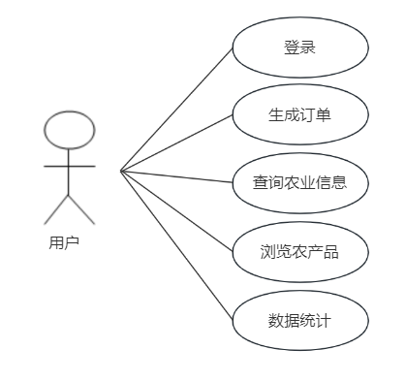

图2-1 用户用例图

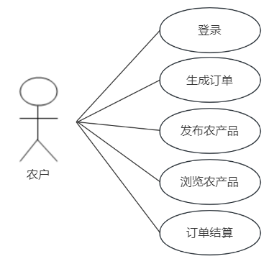

图2-2 农户用例图

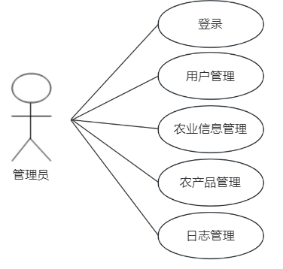

图2-3 管理员用例图

### 2.3.2 主要用例描述

本系统用例词汇表如表2-2所示。

表2-2用例词汇表

|  |  |  |  |
| --- | --- | --- | --- |
| 序号 | 词汇 | 同义词 | 描述 |
| 1 | 用户管理 | 管理员登录后可以对用户信息进行管理 | 管理员 |
| 2 | 农产品管理 | 管理员、农户登录后可以对农产品信息进行管理 | 管理员、农户 |
| 3 | 订单管理 | 管理员登录后可以对订单信息进行管理 | 管理员 |
| 4 | 农业管理 | 管理员登录后可以对农业信息进行管理 | 管理员 |
| 5 | 日志管理 | 管理员登录后可以对日志信息进行管理 | 管理员 |

1. 用户管理用例

表2-3用户管理用例描述

|  |  |
| --- | --- |
| 用例条目 | 内容 |
| 用例名 | 用户管理功能 |
| 主要业务参与者 | 管理员 |
| 其他参与者 | 无 |
| 描述 | 管理员可以对用户的信息进行管理 |
| 前置条件 | 用户登录成功，管理员登录后通过该功能对用户信息进行管理 |
| 后置条件 | 用户信息编辑后会更新数据库信息 |
| 触发条件 | 更新用户信息 |
| 基本流程 | 1.管理员提出添加用户信息请求  2.系统显示添加用户界面  3.管理员填写用户信息：用户名、初始密码、用户姓名、联系电话、用户角色，并提交  4.系统检查填写有效性，并保存数据  5.系统返回列表界面，并提示添加成功  6.管理员继续添加用户，或转到其他业务 |
| 替代流程 | 1.用户没有登录，则提示先登录  3.用户名、初始密码空白，则不让提交  4a.用户名重复，密码长度不足6位，则返回添加用户界面，并提示对应错误信息 |
| 结束 | 更新完成后数据库中的数据会改变或转到其他业务 |
| 实现约束和说明 | 1.用户名不能为空，且用户名不能重复  2.初始密码不能为空，且密码长度不能少于6位 |
| 待解决问题 | 无 |

1. 农产品管理用例

表2-4 农产品管理用例描述

|  |  |
| --- | --- |
| 用例条目 | 内容 |
| 用例名 | 农产品管理功能 |
| 主要业务参与者 | 用户，农户 |
| 其他参与者 | 无 |
| 描述 | 农户对农产品进行维护，更改编辑农产品图片等信息，用户在前台页面中能够看到农产品的信息并且进行购买等动作 |
| 前置条件 | 农户登录系统，发布最新的农产品信息 |
| 后置条件 | 农产品列表中更新最新发布的信息，用户登录后可以浏览最新的农产品信息 |
| 触发条件 | 农户发布农产品信息 |

表2-4（续）农产品管理用例描述

|  |  |  |
| --- | --- | --- |
| 用例条目 | 内容 | |
| 基本流程 | 1.农户提出发布农产品信息请求  2.系统显示发布农产品界面  3.农户填写农产品信息：农产品名称、数量、产品简介、单价、产品图片、状态、库存预警，并提交  4.系统检查填写有效性，并保存数据  5.系统返回列表界面，并提示添加成功  6.农户继续发布农产品，或转到其他业务 | |
| 替代流程 | 1.用户没有登录，则提示先登录  3.农产品名称、数量、产品简介、单价空白，则不让提交  4a.数量小于1，单价小于0，则返回操作界面，并提示对应错误信息 | |
| 表2-2续表结束 | | 更新完成后数据库中的数据会改变或转到其他业务 | |
| 实现约束和说明 | | 1.农产品名称不能为空  2.数量不能为空，且必须大于1  3.单价不能为空，且必须大于0  4.产品简介不能为空 | |
| 待解决问题 | | 无 | |

1. 订单管理用例

表2-5 订单管理用例描述

|  |  |
| --- | --- |
| 用例条目 | 内容 |
| 用例名 | 订单管理功能 |
| 主要业务参与者 | 用户，农户 |
| 其他参与者 | 无 |
| 描述 | 用户能够查看自身购买订单信息，农户对订单进行结算操作 |
| 前置条件 | 用户浏览已发布的农产品信息，提出购买请求，并生成订单信息 |
| 后置条件 | 订单信息生成后，农户可查看订单信息，并进行结算操作 |
| 触发条件 | 用户购买农产品，并生成订单；农户结算订单 |
| 基本流程 | 1.用户浏览农产品信息，提出购买请求  2.系统显示农产品购买界面  3.用户填写订单信息：农产品名称、数量、总价、用户姓名、联系电话、地址、物流信息、状态，并提交  4.系统检查填写有效性，并保存数据  5.系统返回列表界面，并提示添加成功  6.用户继续购买农产品，或转到其他业务 |

表2-6（续） 订单管理用例描述

|  |  |
| --- | --- |
| 用例条目 | 内容 |
| 替代流程 | 1.用户没有登录，则提示先登录  3.用户姓名、联系电话、地址空白，则不让提交  4a.联系电话长度小于11位，则返回操作界面，并提示对应错误信息 |
| 结束 | 完成用户订单 |
| 实现约束和说明 | 1.用户姓名不能为空  2.联系电话不能为空，且长度不能小于11位  3.地址不能为空 |
| 待解决问题 | 无 |

1. 农业信息管理用例

表2-6 农业信息管理用例描述

|  |  |
| --- | --- |
| 用例条目 | 内容 |
| 用例名 | 农业信息 |
| 主要业务参与者 | 管理员 |
| 其他参与者 | 用户，农户 |
| 描述 | 管理员对农业信息进行发布处理，用户和农户能够查看到信息 |
| 前置条件 | 管理员登录系统 |
| 后置条件 | 用户，农户查看已发布的农业信息 |
| 触发条件 | 管理员对信息进行管理，农户、用户查看已发布的农业信息 |
| 基本流程 | 1.管理员提出农业信息添加请求  2.系统显示农业信息添加界面  3.管理员填写农业信息：信息标题、信息内容、信息附件，并提交  4.系统检查填写有效性，并保存数据  5.系统返回列表界面，并提示添加成功  6.管理员继续添加农业信息，或转到其他业务 |
| 替代流程 | 1.管理员没有登录，则提示先登录  3.标题、信息内容空白，则不让提交 |
| 结束 | 完成农业信息的添加及展示 |
| 实现约束和说明 | 信息发布后用户能够看到数据 |
| 待解决问题 | 无 |

1. 日志管理用例

表2-7 日志管理用例描述

|  |  |
| --- | --- |
| 用例条目 | 内容 |
| 用例名 | 日志管理 |
| 主要业务参与者 | 管理员，用户，农户 |
| 其他参与者 | 无 |
| 描述 | 用户及农户的每一步操作都会记入到系统日志，管理员进行排查看看用户的日志信息。并对异常用户予以关注 |
| 前置条件 | 用户及农户对系统进行操作 |
| 后置条件 | 无 |
| 触发条件 | 管理员日常查询 |
| 基本流程 | 1.管理员录入查询条件（日志日期、操作人等），并提出查询请求  2.系统接受查询条件，并根据条件显示列表界面 |
| 替代流程 | 2a.如果根据查询条件无法找到相应数据，系统给予相应提示 |
| 结束 | 完成日志信息的排查工作 |
| 实现约束和说明 | 查询到日志信息 |
| 待解决问题 | 无 |

## 2.4 本章小结

在这一章中，重点介绍了系统的基础需求，并在对需求的分析、总结和功能分解的基础上，对这个项目所采用的技术信息和有关的可行性进行了说明，并在对有关的需求进行了分析和总结，得出了所要达到的功能点，并得出了整个系统实现的技术要求和框架架构等内容。确定每个角色的职能和权利。

# 第3章　系统总体设计

对一个设计体系而言，要使体系的设计和实施工作有序地开展，就必须明确体系从设计到实施的流程。所以，必须先弄清楚这一制度的宗旨。其次要明确该软件的具体功能，即要对该软件的总体设计有一定的了解。本文在第1章中已对此体系的目标作了较为详尽的分析和阐述。而在进行整体的设计时，必须要有一个清晰的整体架构，要有一个整体的架构，要有一个完整的体系，要有一个完整的体系，要有一个完整的体系；和每一个模块的相互联系。与此同时，在进行系统整体设计的时候，还必须要了解到数据之间的调用关系和数据的存储模式，即数据库的设计。

## 3.1 软件开发架构设计

农业信息化服务平台采用SSM（Spring+SpringMVC+Mybatis）框架进行开发，主要技术包括：

1.Spring

Spring是一种开放源码框架，它诞生于2003年，目的是为了降低企业级应用程序的复杂性。该方法利用基础 JavaBean代替 EJB执行工作，从而使得服务器端的开发变得简单。Spring具有简单、易测试且松散的特点，但在服务器方面除外。Spring的基本特性是：例如，对倒置的控制以及对切割的面向。

2.SpringMVC

Spring MVC是SpringFrameWork的后续产品，已融入Spring Web Flow。它将控制器、模型对象、分派器和处理程序对象分离，可轻松定制。

3.Mybatis

MyBatis又称iBatis，是一个以 Java为基础的持久性层次架构。该工具包含了 SQL地图和 DAO两个部分，通过 XML或者注释来实现对 JDBC的配置和映射，从而避免了手动地安装 JDBC的代码和参数。可以把 JAVA对象转换为一个数据库。

页面将要求传递到控制程序中，控制程序将要求传递到操作程序中，再将要求传递到持久性程序中，持久性程序将要求传递到数据库中；然后将结果反馈到服务层，服务层把这个过程的逻辑发给了控制器，然后控制器就可以通过这个视图来展示这些数据了。

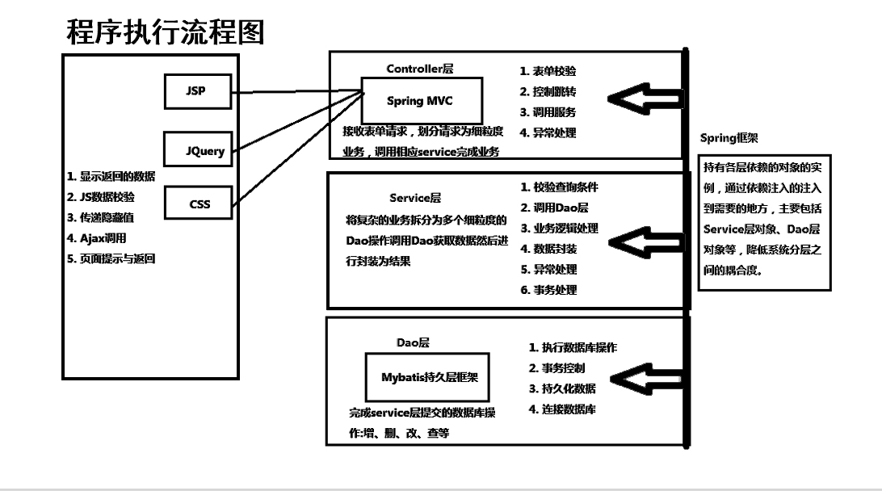

图3-1 系统架构图

## 3.2 软件功能结构设计

农业信息化服务平台主要是从使用者的角度上进行考虑，系统将设置三个角色。

管理员功能主要分为登录功能、农产品管理、农业信息管理、用户管理、日志管理及修改密码等功能。

用户功能主要分为登录功能、农产品查看、农产品购买、订单查询、采购统计、农业信息查询及修改密码等功能。

农户功能主要分为登录功能、农产品新增、农产品编辑、订单结算、销售统计、农业信息查询及修改密码等功能。

该系统的系统功能结构图如图3-2所示。

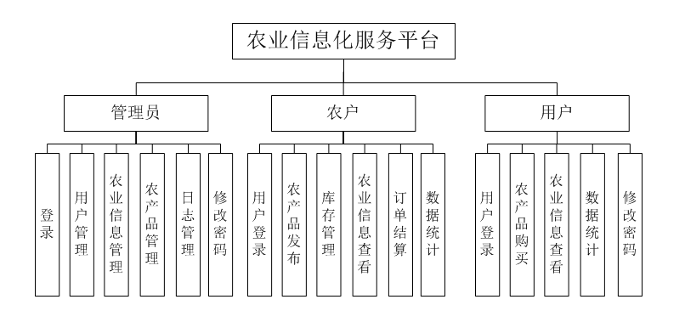

图3-2 系统结构图

## 3.3 数据库设计

数据库设计其基本内容就是将在系统中设计到的数据实体和数据实体之间的关系，用计划和结构的方法，加以体现的过程。

### 3.3.1 概念结构设计

程序设计中，数据库的设计起着关键作用。该数据库能够对数据进行存储、检索以及对数据进行处理。

E-R图通过矩形框、菱形框、椭圆形框、连线的关系直接描述数据库中表格和属性之间的关系及表格之间所建立的信息模型，同时在数据分析的基础上自下而上地设计了类型（1:1、1:n或m:n）的连接。整个系统的E-R图，详见图3-3。

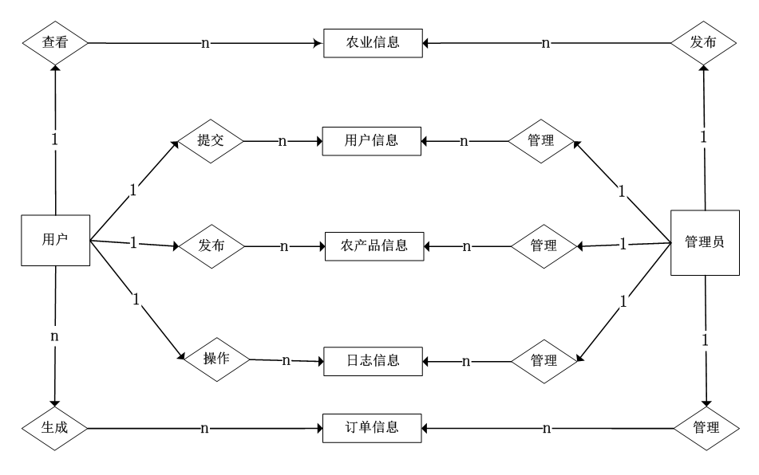

图3-3 系统总体E-R图

### 3.3.2 数据实体设计

（1）用户实体：用户ID，用户姓名，用户电话，用户名，用户密码，用户角色，如图3-1所示。

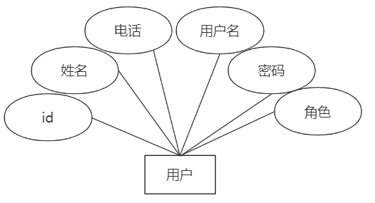

图3-1 用户实体图

（2）农业信息实体：ID，信息标题，信息内容，发布时间，发布人，附件，如图3-2所示。

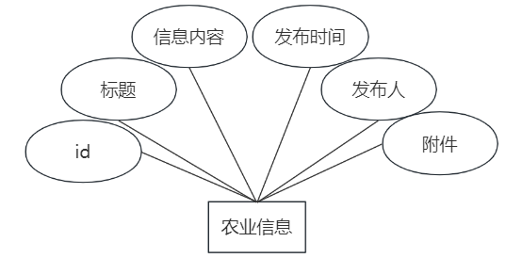

图3-2农业信息实体图

（3）农产品实体图：ID，农产品名称，数量，产品介绍，产品单价，产品图片，产品状态，产品库存预警，如图3-3所示。

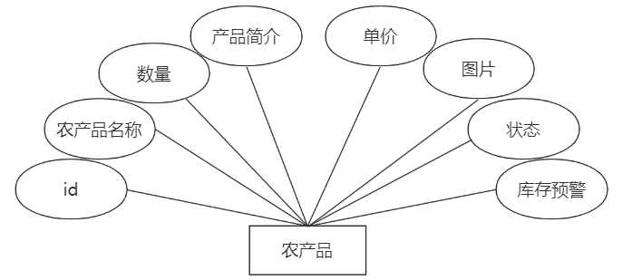

图3-3 农产品实体图

（4）订单实体图：ID，用户信息，用户电话，用户地址，状态，时间，如图3-4所示。

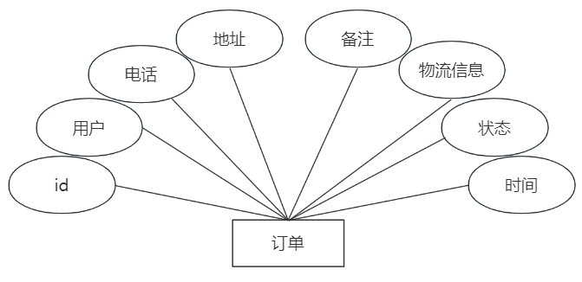

图3-4 订单实体图

（5）日志实体图：ID，日志类别，日志内容，日志级别，日志时间，操作人，如图3-5所示。

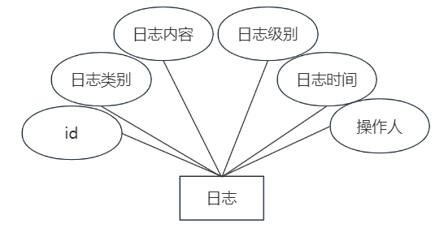

图3-5日志实体图

### 3.3.3 逻辑结构设计

用户属性如表3-1所示。

表3-1 用户表：User

|  |  |  |  |  |  |
| --- | --- | --- | --- | --- | --- |
| 列名 | 类型 | 长度 | 允许空 | 主键 | 描述 |
| uid | int | 11 | NO | YES | 编号 |
| name | varchar | 255 | NO | NO | 姓名 |
| tel | varchar | 11 | YES | NO | 电话 |
| login | varchar | 255 | NO | NO | 用户名 |
| pwd | varchar | 16 | NO | NO | 密码 |
| roles | varchar | 18 | NO | NO | 角色 |

农业信息属性如表3-2所示。

表3-2 农业信息表：Nongyexinxi

|  |  |  |  |  |  |
| --- | --- | --- | --- | --- | --- |
| 列名 | 类型 | 长度 | 允许空 | 主键 | 描述 |
| flid | int | 11 | NO | YES | 编号 |
| biaoti | varchar | 50 | NO | NO | 标题 |
| neirong | varchar | 255 | YES | NO | 信息内容 |
| createtime | datetime | 20 | NO | NO | 发布时间 |
| faburen | varchar | 255 | YES | NO | 发布人 |
| fujian | varchar | 255 | YES | NO | 附件 |

农产品信息属性如表3-3所示。

表3-3 农产品表：Nongchanpin

|  |  |  |  |  |  |
| --- | --- | --- | --- | --- | --- |
| 列名 | 类型 | 长度 | 允许空 | 主键 | 描述 |
| cid | int | 11 | NO | YES | 编号 |
| name | varchar | 255 | NO | NO | 农产品名称 |
| shuliang | varchar | 255 | YES | NO | 数量 |
| guige | varchar | 255 | YES | NO | 产品简介 |
| price | decimal | 12 | YES | NO | 单价 |
| pics | int | 255 | YES | NO | 图片 |
| status | varchar | 255 | NO | NO | 状态 |
| kcyj | decimal | 12 | YES | NO | 库存预警 |

订单信息属性如表3-4所示。

表3-4 订单信息表：Order

|  |  |  |  |  |  |
| --- | --- | --- | --- | --- | --- |
| 列名 | 类型 | 长度 | 允许空 | 主键 | 描述 |
| oid | int | 11 | NO | YES | 编号 |
| uid | varchar | 11 | NO | NO | 用户 |
| tel | varchar | 11 | NO | NO | 电话 |
| address | varchar | 255 | NO | NO | 地址 |
| backup | Int | 255 | YES | NO | 备注 |
| logistics | Int | 20 | NO | NO | 物流信息 |
| createtime | datetime | 20 | NO | NO | 时间 |
| status | varchar | 255 | NO | NO | 状态 |

日志信息属性如表3-5所示。

表3-5 日志信息表：Logs

|  |  |  |  |  |  |
| --- | --- | --- | --- | --- | --- |
| 列名 | 类型 | 长度 | 允许空 | 主键 | 描述 |
| nid | int | 11 | NO | YES | 编号 |
| content | varchar | 255 | YES | NO | 日志内容 |
| level | varchar | 255 | YES | NO | 日志级别 |

表3-5（续） 日志信息表：Logs

|  |  |  |  |  |  |
| --- | --- | --- | --- | --- | --- |
| 列名 | 类型 | 长度 | 允许空 | 主键 | 描述 |
| createtime | datetime | 20 | NO | NO | 日志时间 |
| type | varchar | 255 | YES | NO | 日志类别 |
| caozuoren | varchar | 50 | NO | NO | 操作人 |

## 3.4 本章小结

本章是对该软件的总体结构进行了详细的介绍，包括软件的总体结构、主要功能和数据库的设计。该系统的整体架构包括前后端、数据库和数据流程，并对各个模块的功能关系进行了详细说明。在主要的功能部分，根据实际需要，对系统的特定功能模块进行了设计，确保该系统可以达到要求，也可以达到系统的目标。数据库设计部分确定了数据表结构、类型，以及数据库的访问和维护方式，为系统提供高效的数据支持和保障。

# 第4章　系统详细设计与实现

本工程在进行的时候，就已经想到了要采用高内聚低耦合的情形。所以选用SSM三个主要的架构，以建立一个规范的MVC三个层次的模型来实现该工程的功能建设工作。在前台呈现层的网页中，利用DIV+CSS来对内容构件进行模块化处理，从而使得网页变得既简单又大气，便于维护。

## 4.1 用户管理功能的实现

当系统管理员注册完毕时，请按一下使用者资讯清单。该清单主要包括了全部用户的信息，包括了管理员和用户，在系统中，管理员可以对员工的信息进行增加、删除、修改、查找。在 List页中使用 c: forEach标记在 JSTL标记库中显示了 List集合的 List。系统用户管理时序图，如图4-1所示。

图4-1 用户管理模块时序图

管理员管理用户运行界面如图4-2所示。

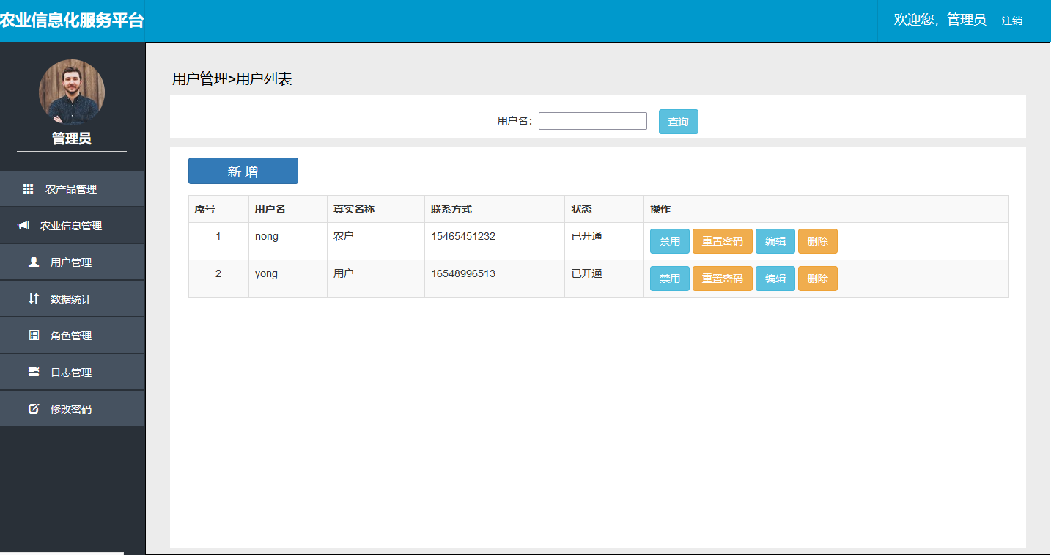

图4-2 用户管理运行界面图

管理员管理用户模块流程图如4-3所示。

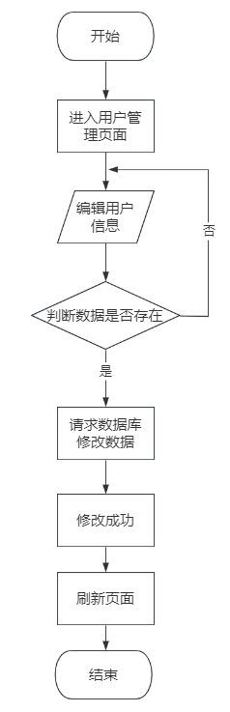

图4-3 用户管理模块流程图

## 4.2 农业信息管理功能的实现

当系统农户和用户可以观看到农业信息时，管理员可以管理农户和用户所能看见的农业信息内容。在显示网页的时候，最重要的就是把从SpringMVC控制器层中传回的数据对象放到网页中。与用于Each标记的JSTL标记库一起，可以显示所列出的内容。此外，还可以利用pager对象来包装分页所需的当前页和每页条数等信息，最后将这些信息传送到Mybatis中，并将它们组合在一起，形成一条完整的分页句子，从而实现分页的目的。

农业信息管理功能模块时序图如图4-4所示。

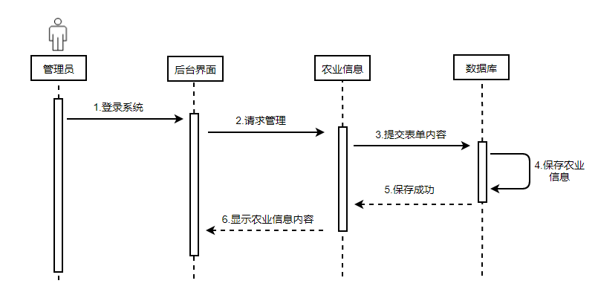

图4-4 农业信息管理功能模块时序图

农业信息管理运行界面如图4-5所示。

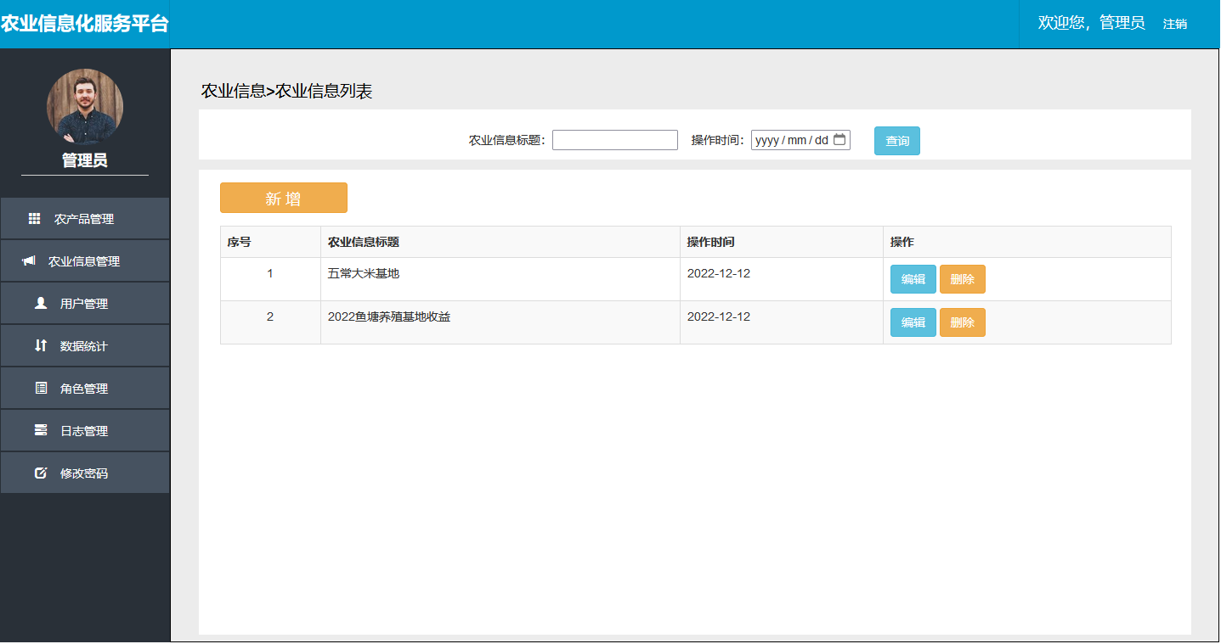

图4-5 农业信息管理运行界面图

农业信息管理功能模块流程图如图4-6所示。

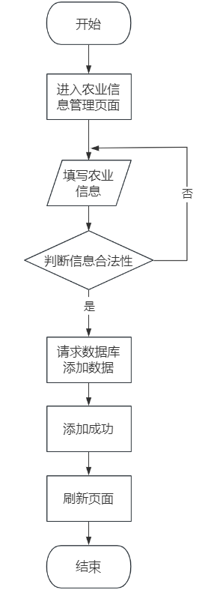

图4-6 农业信息管理功能模块流程图

## 4.3 农产品管理功能的实现

该信息是由系统用户利用新增功能来实现新增产品的操作。在该系统中，农户还可以利用农产品的编辑功能，来完成对农产品的维护工作，具体内容有：图片，库存数量，并对其进行添加、删改、查询。农产品管理功能模块时序图如图4-7所示。

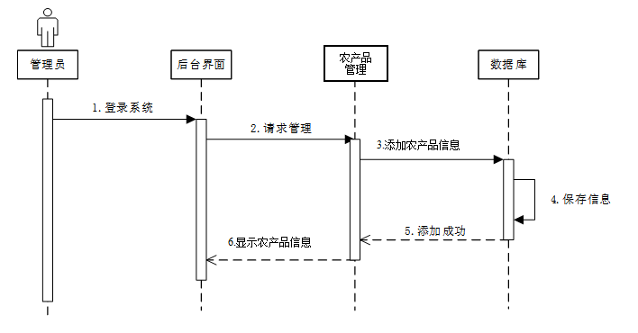

图4-7 农产品管理功能模块时序图

农产品管理功能模块运行界面图4-8所示。

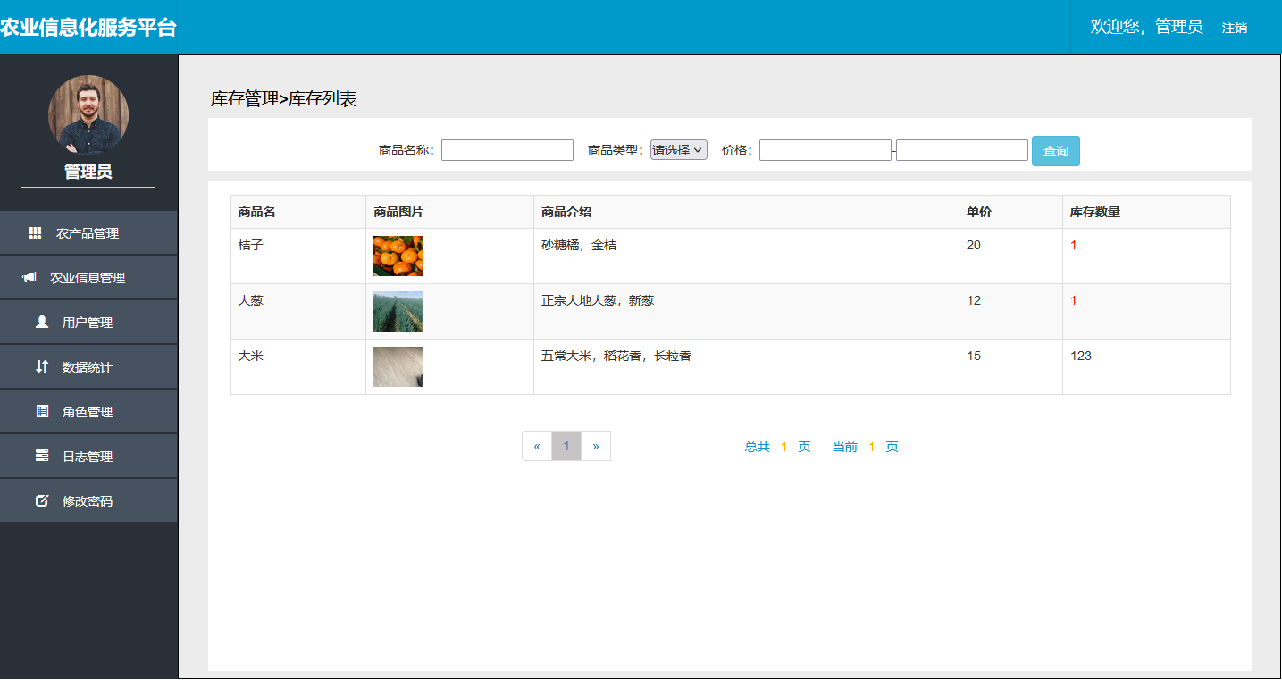

图4-8 农产品管理运行界面图

农产品管理功能模块流程图如图4-9所示。

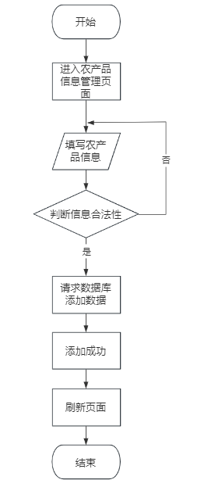

图4-9 农产品管理功能模块流程图

## 4.4 订单管理功能的实现

在用户下完单后，将订单数据保存到数据库中，其保存方式为：订单表、订单明细表。包括用户及订单总额在内的信息都会被记载在订单表中。而在订单明细中，最重要的就是在订单中所采购的货物和它们的价格和数量。订单查看功能模块时序图如图4-10所示。

图4-10 订单管理功能模块时序图

订单查看功能模块运行界面图4-11所示。

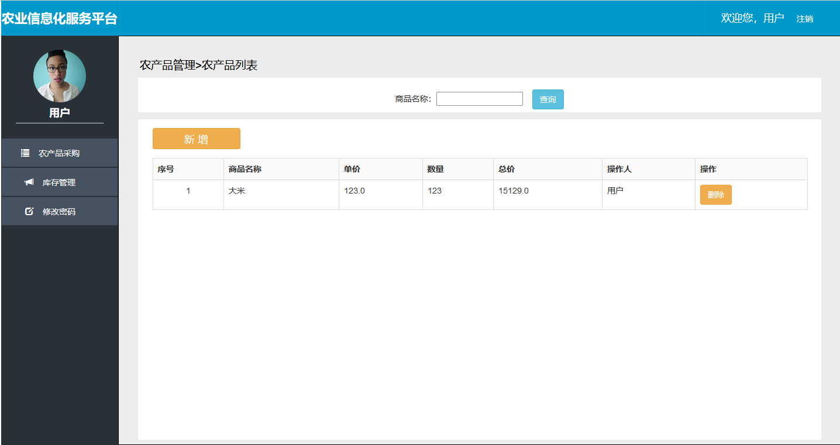

图4-11 订单查看运行界面图

订单查看功能模块流程图如图4-12所示。

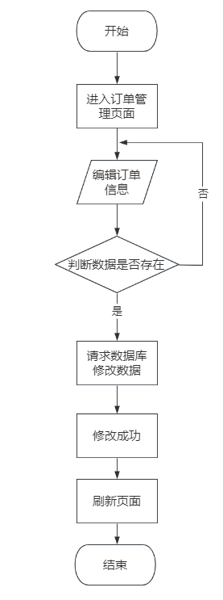

图4-12 订单查看功能模块流程图

## 4.5 日志管理功能的实现

一般的用户在登陆系统之后，会对有关的功能模块展开操作，这样的话，系统会自动地将用户的操作信息记录下来，管理员可以利用日志管理功能，来对其进行日志信息的查看。日志功能模块如图4-13所示。

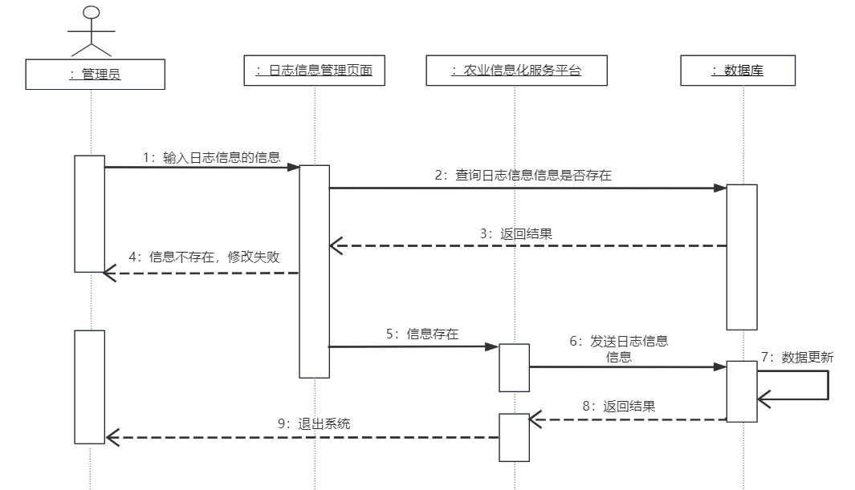

图4-13 日志信息功能运行界面

日志管理模块如图4-14所示。

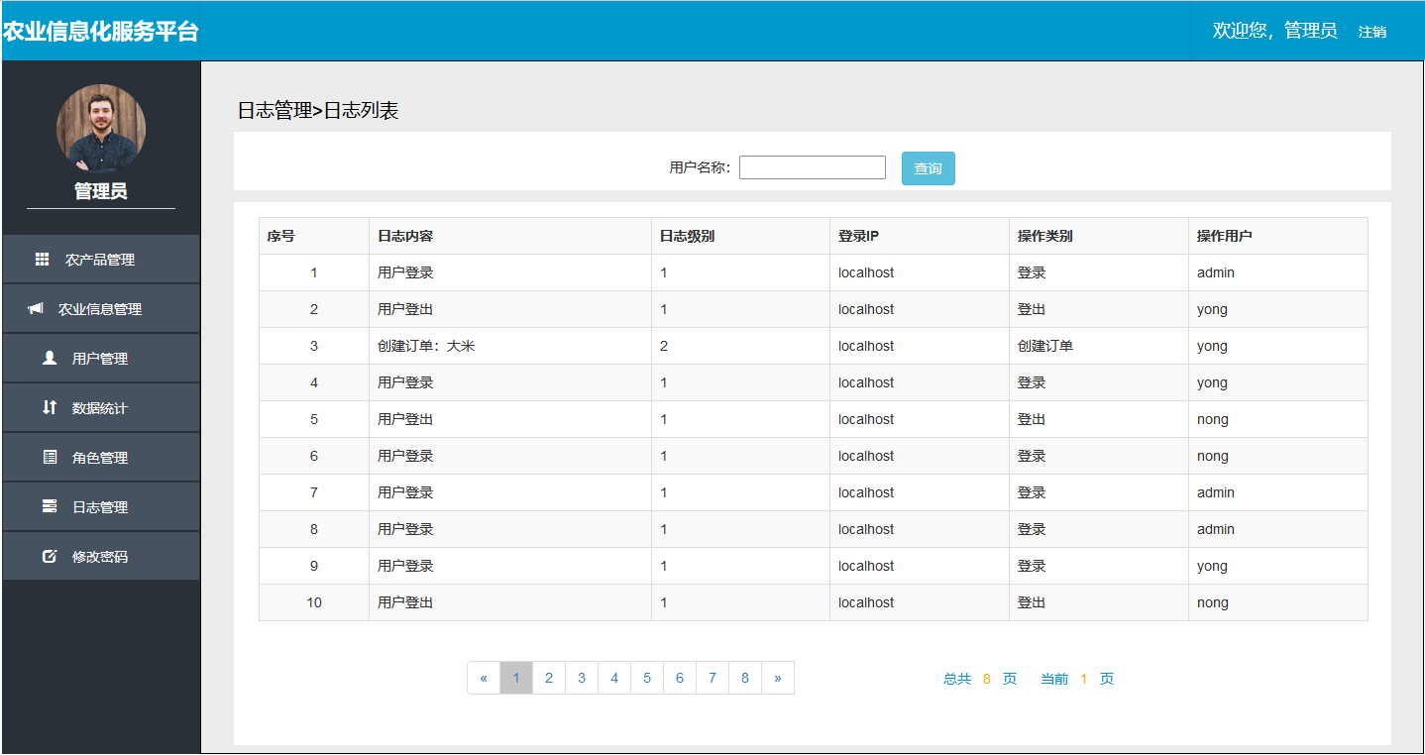

图4-14 日志信息功能运行界面

日志管理模块流程图4-15所示。

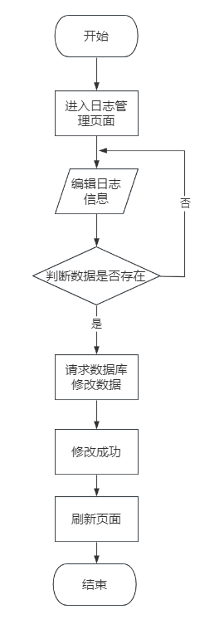

图4-15 日志信息管理模块

## 4.6 本章小结

在本章里，重点介绍了系统整体的各个功能模块的实施过程和各部分的功能说明。本系统的功能主要有：用户管理、农业信息管理、农产品管理、订单管理和日志管理等功能进行了详尽的描述，并对各功能的作用和实现思想进行了说明。

# 第5章　系统测试

在系统开发的整个过程中，系统测试是一个非常关键的环节，也是一个非常重要的环节。它可以被用来对系统需求分析、设计规格说明和编码进行的最后的复审，也是确保系统质量的一个非常关键的环节。

## 5.1 测试环境

想要验证一个软件，必须要有很多种方法，第一种方法就是验证软件是否可以运行，而这个方法就必须要用到“黑盒测试”。其次，为了确保各模块间的信息传递正确性，必须通过对信息传递正确性的“白盒测试”来确认信息传递的正确性。另外，还能做用户界面、安全、兼容等方面的测试；通过对设备进行强度、压差等多环节的检查，保证设备的品质。为了进行这个系统的试验，因为这个系统比较简单，而且还没有正式上线，所以只要确保它的运行就可以了。所以，我们使用了“黑盒测试”。主要是利用等价类分割法，边界值法等方式来对系统的功能进行测试。

## 5.2 功能测试

### 5.2.1 用户登录功能测试

当系统管理员注册完毕时，请按一下使用者资讯清单。该清单主要包括了全部用户的信息，包括了管理员和用户，在系统中，管理员可以对员工的信息进行增加、删除、修改、查找。用户登录功能测试用例表如表5-2所示。

表5-2 用户登录功能测试用例表

|  |  |  |  |  |
| --- | --- | --- | --- | --- |
| 序号 | 输入 | 预期结果 | 实际结果 | 测试结果 |
| 1 | 用户名：张洞  密码：123456 | 弹出提示框，提示登录成功，并跳转到系统主页面 | 弹出提示框，提示登录成功，并跳转到系统主页面 | 通过 |
| 2 | 用户名：张洞  密码：null | 弹出提示框，提示用户名或密码不能为空 | 弹出提示框，提示用户名或密码不能为空 | 通过 |
| 3 | 用户名：null  密码：null | 弹出提示框，提示用户名或密码不能为空 | 弹出一个提示框，提示用户名或密码不能为空 | 通过 |
| 4 | 用户名：张洞  密码：456789 | 弹出提示框，提示用户名或密码不正确 | 弹出一个提示框，提示用户名或密码不正确 | 通过 |
| 5 | 用户名：汪证  密码：123456 | 弹出提示框，提示用户名或密码不正确 | 弹出一个提示框，提示用户名或密码不正确 | 通过 |

通过对该用户登陆能力的试验，我们可以得到如下结果：

1. 用户名称和口令必须不能是空白。

2.要成功地登陆，用户名称和口令都必须是正确的。

### 5.2.2 农业信息功能测试

当系统农户和用户可以观看到农业信息时，管理员可以管理农户和用户所能看见的农业信息内容。农业信息功能测试用例表如表5-3所示。

表5-3农业信息功能测试用例表

|  |  |  |  |  |
| --- | --- | --- | --- | --- |
| 序号 | 输入 | 预期结果 | 实际结果 | 测试结果 |
| 1 | 所有输入框都填上，所有下拉框都选择 | 弹出提示框，提示提交成功 | 弹出提示框，提示提交成功 | 通过 |
| 2 | 所有输入框都填上，有一个下拉框不填 | 弹出提示框，提示请全部选择或填写 | 弹出提示框，提示请全部选择或填写 | 通过 |
| 3 | 所有输入框都填上，所有下拉框都选择 | 在数据库中health表中能够查到相应的记录 | 在数据库中health表中能够查到相应的记录 | 通过 |

通过对农业信息功能的实验，我们可以得到如下结果：管理员对农业信息进行管理时，需要填写完整的农业信息数据。

### 5.2.3 农产品管理功能测试

该信息是由系统用户利用新增功能来实现新增产品的操作。在该系统中，农户还可以利用农产品的编辑功能，来完成对农产品的维护工作，具体内容有：图片，库存数量，并对其进行添加、删改、查询。农产品管理功能测试用例表如5-5所示。

表5-5 农产品管理功能测试用例表

|  |  |  |  |  |
| --- | --- | --- | --- | --- |
| 序号 | 输入 | 预期结果 | 实际结果 | 测试结果 |
| 1 | 添加商品名，原料，描述，配图，价格，尺寸，库存等信息，点击保存 | 提示添加成功，能在数据库查询到对应物品 | 提示添加成功，能在数据库查询到对应物品 | 通过 |
| 2 | 添加原料，描述，配图，价格，尺寸，库存，不添加商品名，点击保存 | 提示添加失败 | 提示添加失败 | 通过 |
| 3 | 选择某农产品，点击删除 | 删除成功，在数据库查询不到该物品记录 | 删除成功，在数据库查询不到该物品记录 | 通过 |
| 4 | 选择某农产品，点击下架 | 提示操作成功，在前台找不到该农产品 | 提示操作成功，在前台找不到该农产品 | 通过 |
| 5 | 选择某农产品，点击上架 | 提示操作成功，在前台可以找到该农产品 | 提示操作成功，在前台可以找到该农产品 | 通过 |

通过对农产品管理功能模块的检验，我们可以得到以下结论：

1.增加农产品，必须完成全部资料，才能增加农产品。

2. 管理员是从数据库库中移除该农产品。

3.产品的下架是指不在前面的屏幕上出现，而可以在数据库中进行检索。

### 5.2.4 订单结算功能测试

订单结算功能，是指对购物车中的物品进行金额结算，需要填写收货地址，选择数量，还可以备注信息。所以，在执行指令的过程中，必须确认实际的交易能否成功。另外，在没有输入特定的住址的情况下，也可以进行付款，并在扫描完毕后进行付款；有没有在我的定单模块中发现相应的定单。订单结算功能测试用例表如表5-4所示。

表5-4 订单结算功能测试用例表

|  |  |  |  |  |
| --- | --- | --- | --- | --- |
| 序号 | 输入 | 预期结果 | 实际结果 | 测试结果 |
| 1 | 数量：2  地址：黑龙江省哈尔滨市宾县宾西镇大学城3号  备注：保密发货  点击结算，扫码支付 | 结算成功，跳转到订单页面 | 结算成功，跳转到订单页面 | 通过 |
| 2 | 数量：3  不选择省份，市县  备注：保密发货  点击结算按钮 | 不弹出结算二维码，提示请填写地址 | 不弹出结算二维码，提示请填写地址 | 通过 |
| 3 | 数量：4  不填写具体地址  备注：保密发货  点击结算按钮 | 不弹出结算二维码，提示请填写地址 | 不弹出结算二维码，提示请填写地址 | 通过 |

通过对定单处理功能的试验，我们可以得到如下结论：

1.当您完成定购时，您必须输入您的全部接收地址。

2.在结算定的时，可以不填入备注资料。

### 5.2.5 订单管理功能测试

管理员在后台对从前台传到后台的农业订单进行管理，由管理员来对其进行更新，此外，管理员还可以将任何的订单进行删除。按照定单的状况进行定单的询问等等。所以，在进行状态更新时，必须对前台的状态进行确认。您必须确认您的订单是否可以被正确地删除。要求对相应状态下的订单进行查询。订单管理功能测试用例表如表5-6所示。

表5-6 订单管理功能测试用例表

|  |  |  |  |  |
| --- | --- | --- | --- | --- |
| 序号 | 输入 | 预期结果 | 实际结果 | 测试结果 |
| 1 | 对张红的订单订单状态由待结单改为接单，点击更新 | 提示操作成功，张红的订单状态由待接单变为接单 | 提示操作成功，张红的订单状态由待接单变为接单 | 通过 |
| 2 | 点击张洞的编号为15的订单，点击删除所选信息按钮 | 提示操作成功，在前台、后台和数据库都找不到张洞的编号为15的订单 | 提示操作成功，在前台、后台和数据库都找不到张洞的编号为15的订单 | 通过 |
| 3 | 在查询下拉列表处选择状态：送达，点击查询按钮 | 查询到所有订单状态为送达的订单，并且在数据库中查询到相同的记录 | 查询到所有订单状态为送达的订单，并且在数据库中查询到相同的记录 | 通过 |

通过对该系统的测试，我们可以得到以下结论：

1.管理员可以对用户的订单进行控制，方法是改变该订单状态。

2.在订单管理功能中，管理员可以对用户的订单进行删除操作。

3.管理员可以查询相应的订单，查看订单的状态。

## 5.3 性能测试

系统测试除了检查系统是否有漏洞外，还需对系统性能进行一定程度的测试，保障系统的效率，查找是否有缺陷代码，性能测试如5-7所示。

表5-7 性能测试表

|  |  |  |  |  |
| --- | --- | --- | --- | --- |
| 测试模块 | 样本 | 平均值 | 异常 | 吞吐量 |
| 用户登录 | 71 | 44 | 0.00% | 2.4/sec |
| 查询农业信息 | 35 | 10 | 0.00% | 9.9/min |
| 查询农产品信息 | 188 | 52 | 0.00% | 1.6/sec |
| 搜索日志 | 21 | 17 | 0.00% | 2.4/sec |
| 提交订单 | 68 | 55 | 0.00% | 1.0/sec |

## 5.4 测试结论

根据该系统的试验结果，可以得出：

（1）登录名称或验证密码不得为空白，为了顺利登陆，登录名称和验证密码都应是正确的。

（2）在更改登录用户资料时，登录用户名称仅可更改为未经登记的登录用户名称，不然将被系统判断为更改失败。

（3）农业信息由系统管理人员负责保管，农业信息属于公开资料，一旦公布，本网站的所有使用者都可以查阅。

（4）在农户公布了自己的产品之后，用户可以在自己公布的产品中，挑选出自己想要的产品，并产生一个购买订单，所需要购买的产品，最多只能是农户已公布的产品。

（5）当用户提交的订单被农户进行交易时，该交易过程将在闭环中结束。

## 5.5 本章小结

在这一章中，我们将重点讨论在整个系统中，如何通过软件来实现系统的性能。采用各种检测方式，检验本系统是否满足申请报告中相应的功能需求。

# 结　　论

此次农业信息化服务平台以Java语言为系统的开发语言，以MySQL为数据库，确保了系统数据的正确性和安全性，以免费的Apache Tomcat为应用服务器，与此同时，本系统的构建借鉴了当下比较流行的MVC三层架构，以SSM三大框架为主要的技术选型。本系统对用户管理、农业信息管理、农产品管理、订单管理和日志管理等功能模块进行了设计并实施，利用该系统的功能，可以使农业信息能够更快地进行传输，并方便地进行商品的采购。

目前，该软件已基本完成了软件的基本功能，但是，在实际应用中，还存在着一些问题。该系统也有一些不足之处：第一，不能确认用户上传的农业信息和反馈的农业信息的真实性，这是需要验证的。其次，因为对有关的信息处理技术不熟悉，所以没有对信息处理进行相应的保护，从而造成信息泄漏的危险。

针对目前该体系中所存在的问题，期望未来能从自身技术上加以改进，使现有体系中所存在的问题得到更好的解决，从而使该体系更加健全；期望能够充分发挥互联网技术的优势，从而有效地解决人工收集信息的效率低下，人工分配相关农产品不及时等问题，促进农业信息知识的普及。

# 参考文献

[1] OfoegbuChidiebere,New Mark. Evaluating the Effectiveness and Efficiency of Climate Information Communication in the African Agricultural Sector: A Systematic Analysis of Climate Services[J]. Agriculture,2022,12(2).

[2] B. Soumya,B. Savitha,I. Sreenivasa Rao. Evaluating the Adoption of Agro Advisory Services Disseminated through the Interactive Information Dissemination System in the State of Telangana, India[J]. Asian Journal of Agricultural Extension, Economics &Sociology,2021.

[3] 刘玲, 农业信息化服务管理平台V1.0. 重庆市,重庆森庆科技有限公司,2021-09-23.

[4] 郭娇阳. 农业信息化服务、价值链活动与农户生产绩效[D].西北农林科技大学,2021.

[5] 吕英敏,杨璞,秦乃群,冀洪策,方盛田.邓州市农业信息化服务现状与发展思考[J].中国农技推广,2021,37(04):24-26.

[6] 李松竹.农业信息化服务模式研究[J].智慧农业导刊,2021,1(04):83-86.

[7] 李鹏超. L县农业信息化服务能力建设问题研究[D].燕山大学,2020.

[8] 谭俊.衡东县基层农业信息化服务机构现状与思考[J].农业技术与装备,2020(11):72-73.

[9] 尹钻兴. 农业信息化服务平台的数据库优化技术设计与实现[D].仲恺农业工程学院,2020.

[10] . Agriculture - Agroecology; Research Conducted at Rhodes University Has Provided New Information about Agroecology (Exploring Farmers' Management Practices and Values of Ecosystem Services in an Agroecosystem Context-A Case Study from the Eastern Cape, South Africa)[J]. Food Weekly News,2020.

# 致　　谢

首先，我要深深感谢我的导师青巴图老师。青巴图老师为人谦和，平易近人。在论文的选题、搜集资料和写作阶段，青巴图老师都倾注了极大的关怀和鼓励。在论文的写作过程中，每当我有所疑问，青巴图老师总会放下繁忙的工作，不厌其烦地指点我；在我初稿完成之后，青巴图老师又在百忙之中抽出空来对我的论文认真的批改，字字句句把关，提出许多中肯的指导意见，使我在研究和写作过程中不致迷失方向。他严谨的治学之风和对事业的孜孜追求将影响和激励我的一生，他对我的关心和教诲我更将永远铭记。借此机会，我谨向青巴图老师致以深深地谢意。

最后，我要感谢参与我论文评审和答辩的各位老师，他们给了我一个审视几年来学习成果的机会，让我能够明确今后的发展方向，他们对我的帮忙是一笔无价的财富。我将在今后的工作、学习中加倍努力，以期能够取得更多成果回报他们、回报社会。因为本人能力有限，不足之处在所难免，望能提出宝贵意见。

学位论文原创性声明

本人郑重声明：所呈交的学位论文《基于SSM的农业信息化服务平台的设计与实现》，是本人在导师的指导下，独立进行研究取得的成果。除文中已经注明引用的内容外，本论文不包含其他个人或集体已经发表或撰写过的作品成果。对本文的研究做出贡献的个人和集体，均已在文中以明确方式标明。

学位论文作者签名：



日期： 2023 年 5 月 20 日

学位论文版权使用授权书

本学位论文作者完全了解学校有关保留、使用学位论文的规定，同意学校保留并向国家有关部门或机构送交论文的复印件和电子版，允许论文被查阅和借阅。作者本人授权哈尔滨信息工程学院将本学位论文的全部或部分内容编入有关数据库进行检索，可以采用影印、缩印或扫描等复制手段保存和汇编本学位论文。

学位论文作者签名： 指导教师签名：



日期： 2023 年 5 月 20 日 日期： 年 月 日